一：3D工艺流程（已安排UI）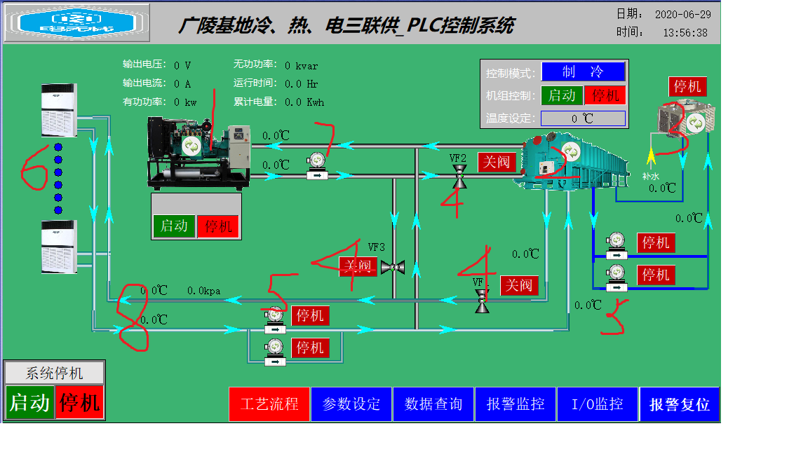
- 微燃机（微型燃气发电机）
- 溴化锂机组
- 冷却塔
- 阀门
- 水泵
- 空调末端
- 流量计
- 管道

二：故障优化
1、系统故障  故障现象 | 可能原因 | 优化措施
效果差，能耗高 | 水系统问题（最常见）：  • 水过滤器堵塞  • 系统管道内有空气  • 水泵扬程或流量不足  • 阀门未完全开启或损坏  • 水质差，板换结垢 | 优化：  • 定期清洗Y型过滤器（建议每月一次，尤其在运行初期）。  • 在系统最高点安装自动排气阀，并定期手动辅助排气。  • 核对水泵选型，确保满足主机要求流量和扬程。  • 检查所有阀门状态，确保球阀处于全开位置。  • 使用软化水并定期投加缓蚀阻垢剂，每年清洗板式换热器。
效果差，主机频繁启停 | 氟系统问题：  • 冷媒泄漏或充注量不当  • 电子膨胀阀卡滞或故障  • 室外机换热器脏堵（制热时） | 优化：  • 用卤素检漏仪或肥皂水查漏，并按要求定量补充冷媒。  • 检查电子膨胀阀线圈和阀体，必要时更换。  • 定期清洗室外机翅片，保持通风良好。
室温不均，个别区域不冷/不热 | 风系统问题（针对风机盘管）：  • 风盘滤网脏堵  • 风盘内有空气  • 二通/三通阀未打开或故障  • 水力不平衡 | 优化：  • 定期清洗风机盘管回风滤网（1-2个月一次）。  • 为每个风机盘管手动排气。  • 检查电动阀是否得电动作。  • 进行系统水力平衡调试，通过调节各支路平衡阀，确保流量分配均匀。

2、制热活生活热水问题
故障现象 | 可能原因 | 优化措施
热水不热或等待时间长 | • 储水罐容量不足或结垢严重  • 板式换热器结垢或堵塞  • 水温设定过低  • 主机在热水模式下未启动或功率不足 | 优化：  • 根据家庭人口选择合适的储水罐，每年对储水罐进行除垢清洗。  • 清洗生活热水侧板换。  • 适当提高热水设定温度（如50-55℃）。  • 检查主机模式设置，确保优先满足热水需求。
热水供应不稳定，忽冷忽热 | • 系统内混入冷水  • 水泵或三通阀动作异常  • 储水罐内盘管破裂 | 优化：  • 检查热水回路上的止回阀是否失效。  • 检查和控制热水循环泵/三通阀的运行逻辑，确保稳定切换。  • 压力测试检查储水罐内盘管，如破裂则更换储水罐。

3、系统噪音与报警
故障现象 | 可能原因 | 优化措施
主机噪音大/振动大 | • 安装基础不平稳  • 水泵气蚀或轴承损坏  • 压缩机液击或磨损  • 水系统有空气 | 优化：  • 确保主机安装在坚固平整的基础上，并加减震垫。  • 检查水泵，确保进口压力足够，必要时更换水泵。  • 检查冷媒量，确保回气过热度正常，避免液击。  • 彻底排除系统空气。
频繁报高压/低压故障 | • 高压：换热器脏堵、冷却水流量不足、有空气  • 低压：冷媒泄漏、过滤器堵塞、环境温度过低 | 优化：  • 对应清洗换热器、检查水泵和阀门、排气。  • 查漏并补漏、更换干燥过滤器、在低温环境

三：故障诊断

现象1：机组完全不启动，无任何反应
- 电源问题：

自查：检查总电源开关是否跳闸？电源插头是否插好？空气开关是否在“ON”的位置？

专业检查：检查供电电压是否正常（过高、过低或缺相）。
- 控制器或线路问题：

自查：检查室内温控器或系统控制器是否通电、设置是否正确（例如是否在“关闭”模式）。

专业检查：检查控制线路是否有断路、短路，保险丝是否熔断。

现象2：机组制冷/制热效果差

这是最常见的故障之一，原因多样。
- 制冷剂问题：

专业检查：系统可能存在制冷剂泄漏或充注量不足，导致换热效率急剧下降。这是最常见的原因之一。
- 水系统问题：

自查：检查水泵是否正常工作？管道过滤器是否堵塞？系统内是否有空气（可观察自动排气阀或手动排气）？

专业检查：检查水流量是否不足（水压过低），清洗水路过滤器和板式换热器。
- 换热器问题：

专业检查：

室外侧：翅片换热器（冷凝器/蒸发器）过脏，被灰尘、柳絮覆盖，影响与空气的热交换。需要清洗。

室内侧：板式换热器结垢或堵塞，影响水与制冷剂的热交换。
- 系统设置问题：

自查：检查温度设定是否合理？模式选择是否正确（制冷/制热）？
- 四通阀问题：

专业检查：四通换向阀卡死或串气，导致无法正常切换制冷/制热模式，效能低下。

现象3：机组噪音或振动过大
- 风扇问题：

专业检查：室外机风扇叶片变形、松动或碰擦外壳。风扇电机轴承磨损。
- 压缩机问题：

专业检查：压缩机内部磨损、液击（制冷剂未完全蒸发就进入压缩机）或固定螺栓松动，导致异常振动和噪音。
- 水泵问题：

专业检查：循环水泵轴承磨损、叶轮松动或有空气，导致噪音和振动。
- 安装问题：

专业检查：机组底座固定不牢，或管道固定不当，产生共振。

现象4：机组频繁启停
- 水系统问题：

专业检查：水流量不足（过滤器堵、水泵坏、阀门未全开），导致机组高压保护或低温保护频繁动作。
- 传感器问题：

专业检查：温度传感器或压力传感器失灵，给控制器发送错误信号，导致机组误动作。
- 保护设定值不合理：

专业检查：高低压保护、过流保护等设定值过于敏感。

现象5：生活热水不热或过热
- 板式换热器问题：

专业检查：生活热水侧的板式换热器结垢严重，影响换热效率。需要专业清洗。
- 三通阀问题：

专业检查：负责切换供暖和生活热水模式的三通阀动作失灵，卡在某个位置。
- 水温传感器问题：

专业检查：生活热水温度传感器故障，导致机组无法准确控制水温。

现象6：机组报高压或低压故障
- 高压故障：

专业检查：

室外机换热器太脏，散热不良。

冷却水（在制冷模式下）或供暖水（在制热模式下）流量不足。

风扇转速不正常或损坏。

系统内有空气或不凝性气体。
- 低压故障：

专业检查：

制冷剂泄漏（最常见）。

系统过滤器或毛细管/电子膨胀阀堵塞。

室内侧换热器（在制冷模式下）结霜严重，导致空气流动不畅。

四：三联供系统运行辅助决策

一、 核心决策要素（决策需要的数据基础）

要进行科学决策，必须实时或前瞻性地掌握以下信息：
- 能源价格（最关键的因素）

天然气价格：元/立方米 或 元/千瓦时。

电价：包括电网购电价格和上网电价。需特别注意峰、平、谷时段的分时电价。

补贴政策：当地政府对三联供系统发电的补贴标准。
- 系统负荷需求

电负荷：建筑当前及预测的电力需求（kW）。

冷/热负荷：建筑当前及预测的制冷/制热需求（kW）。这取决于天气、建筑功能、人流量等。
- 设备性能参数

发电效率：燃气内燃机或微燃机的发电效率（%）。

余热回收效率：回收烟气、缸套水等余热的效率（%）。

机组综合能源利用率：通常可达80%以上。

辅助设备性能：制冷机（如溴化锂机组和电制冷机）的COP（能效比）、锅炉的效率等。

设备最小/最大出力：设备稳定运行的负荷范围。
- 外部环境条件

室外温湿度：直接影响建筑的冷热负荷。

天气预报：用于预测未来几小时至一天的负荷变化。

二、 主要运行模式分析

决策的本质是在以下模式中选择最优组合：
运行模式 | 描述 | 适用场景
1. 以电定热 | 根据电负荷需求决定发电量，产生的余热优先满足冷/热负荷，不足部分由辅助设备补充，多余部分排空或储存。 | 电价峰值时段，发电效益最高；或电负荷持续稳定且较高。
2. 以热定电 | 根据冷/热负荷需求决定发电量（即需要多少余热），发出的电优先自用，不足购电，多余上网。 | 余热利用价值高，冷/热负荷是主要需求；或上网电价/补贴非常优厚。
3. 并网不上网 | 系统发电量精确匹配建筑自身的电负荷，只从电网购电，不同电网反送电。 | 当地上网政策不明确或电价很低，避免复杂手续。
4. 全量上网 | 系统满负荷发电，全部电力卖给电网，余热视情况利用或排空。 | 发电补贴极高，远高于自用节省的电费。
5. 孤岛运行 | 脱离电网，独立为建筑供能。 | 电网故障或检修时，要求高供电可靠性。

三、 决策工具建议

初级：基于规则的专家系统

在BAS系统中预设简单的“if-then”规则。

*例如：IF 时间在 10：00-12：00 AND 电价 > 1.2元/kWh THEN 启动“以电定热”模式。*

高级：能源管理系统

专门的EMS，集成负荷预测、电价信息、设备模型和优化算法。能够进行基于成本最优化的实时调度，是当前最有效的辅助决策工具，可以与储能系统（蓄电池、蓄冷/蓄热罐） 联动，实现更灵活的优化。例如，在谷电时段蓄冷，在峰电时段释放，让三联供系统更专注于高效发电。

蓄能系统的关键作用

蓄冷/蓄热罐是打破能源供需瞬时不平衡的“缓冲器”，极大增强了运行策略的灵活性。它允许系统在任何时候都以最高效率运行（例如，夜间机组本应停机，但如果有蓄热罐，可以开启机组高效制热并储存起来，供白天使用），从而显著提升经济性。

